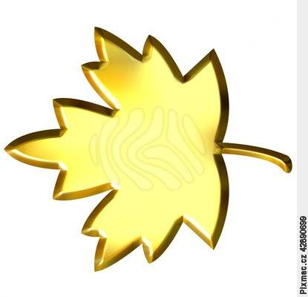
O listí
Bylo jednou jedno listí a to listí bylo žluté. Nebylo to ledajaké listí, bylo to listí, které mělo obličej. Takových listů po světě moc nechodí, ale protože v pohádce je všechno možné, tak to pro nás není nic zvláštního. Tohle listí mělo také spoustu kamarádů, se kterými se honilo na podzim ve větru a poznávali společně celý svět.
Jednou navštívili dokonce i Asii kde viděli spoustu zvířat, například pandu, slona, tygra nebo opice. Byli také v deštném pralese, kde byly velmi vysoké stromy, dokonce až 50 metrů a kde nikdy nesněžilo. V Asii viděli i rýžová pole a různé další věci, takže se to všem listům moc líbilo. Viděli slony, kteří nosí pokácené dříví z lesa a tak pomáhají lidem.
A tak všichni kamarádi našeho listí byli moc rádi, že se mohli podívat do největšího světadílu na Zemi.
Po návštěvě v Asii se listí zase vrátilo do České republiky a těšilo se na další podzim.

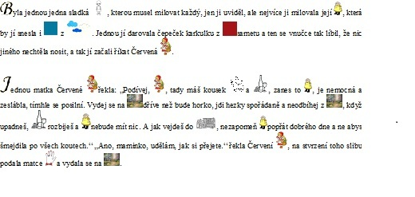Konec formuláře
Konec formuláře
Konec formuláře
1) V pohádce podtrhni čarou všechna podstatná jména.

2) Vymysli ke každému písmenu 3 podstatná jména a napiš je.

O________________________
S________________________
L________________________

3) K jednotlivým podstatným jménům přiřaď obrázek a urči ( vyznač křížkem) jeho rod.
 | rod | rod | rod
 | mužský | ženský | střední
dům
sešit
pero
krokodýl
disketa
počítač
kalendář
auto
labuť
pes
kráva
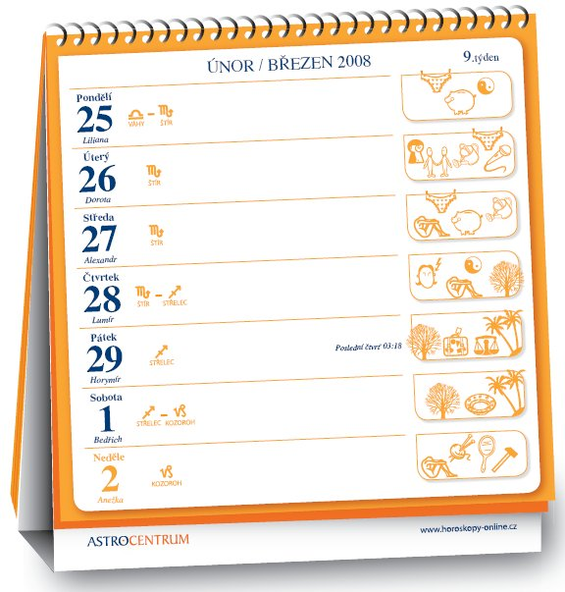

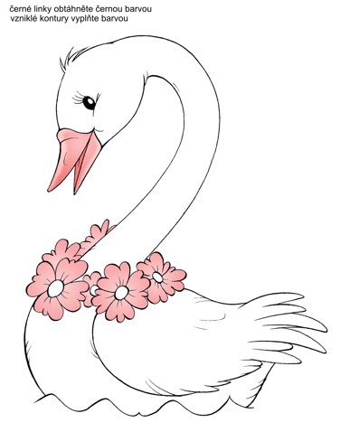
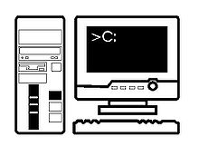
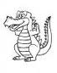


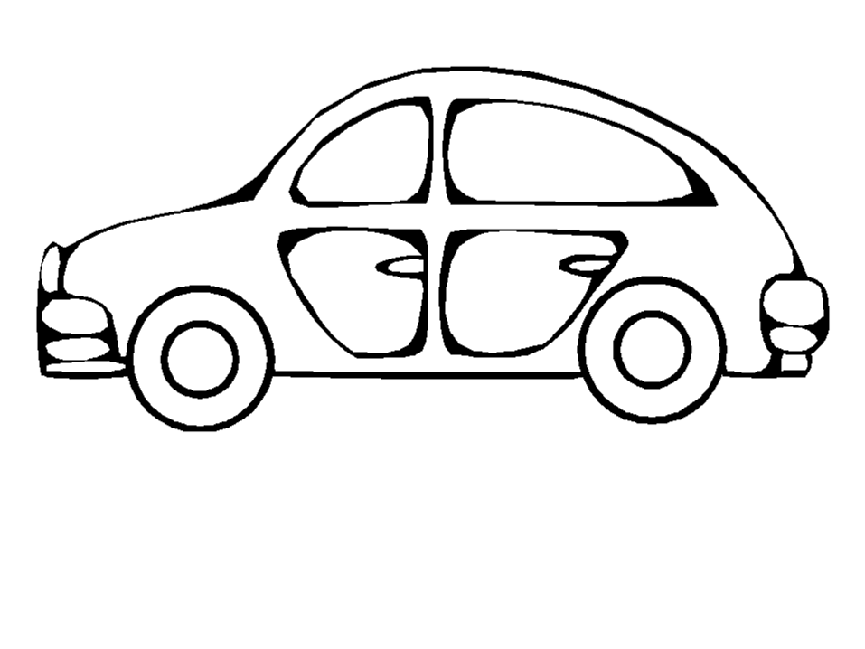
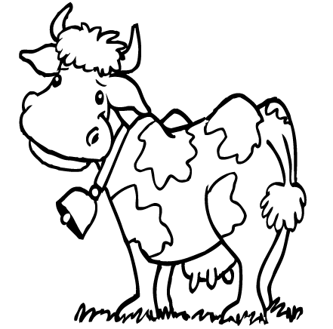

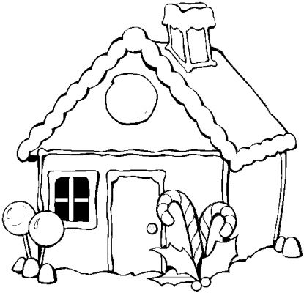



4) Urči ( vyznač křížkem )
Cvičení | 1. | 2. | 4. | 7.
 | pád | pád | pád | pád
vidím Petra
ze stromů
bez míče
před školou
do lesa
pampeliška
pro mléko
pod stůl
od hlavy
za vesnicí
na chatu
nad lesem

5 ) U podstatných jmen správně urči ( vyznač křížkem ) číslo.
Cvičení | číslo | číslo
 | jednotné | množné
kluci
růžičky
poupata
drak
nákupy
sestra
svetr
housky
jogurt
schody
ryba
okna

6) Napiš jména zvířátek z pohádky, jednoho si vyber a vykresli ho.
